CONCURSO DE CUSTOMIZAÇÃO HERING CENTRO CHAPECÓ

REGULAMENTO E FICHA DE INSCRIÇÃO

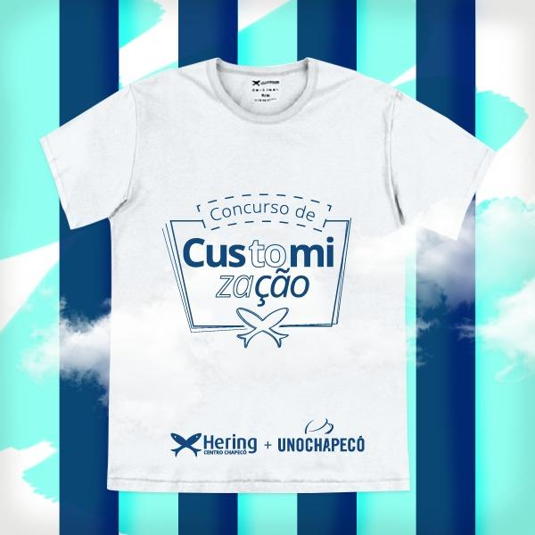

1. IDENTIFICAÇÃO

1.1 CONCURSO DE CUSTOMIZAÇÃO HERING CENTRO CHAPECÓ

1.2 Realizadores:
Hering Centro Chapecó e Curso de Design de Moda da Unochapecó.

2. OBJETIVOS
2.1 Promover um concurso de customização de camiseta básica Hering entre os estudantes do curso de Design de Moda da Unochapecó;
2.2 Explorar a criatividade dos acadêmicos do Curso de Design de Moda da Unochapecó;
2.3 Envolver a comunidade por meio de participação nas votações;
2.4 Divulgar o curso de Design de Moda da Unochapecó, o trabalho de seus acadêmicos, bem como a Loja Hering Centro.

3. PERÍODO DE INSCRIÇÕES
3.1 As inscrições para o concurso iniciam no dia 12/10/2016 e terminam no dia 17/10/2016;
3.2 O concurso será realizado somente entre os estudantes regularmente matriculados no curso de Design de Moda da Unochapecó;
3.3. Será recebido o máximo de 30 (trinta) inscrições;
3.4. As inscrições ocorrerão a partir do processo de preenchimento de ficha e envio através de e-mail próprio cadastrado na Unochapecó, para a coordenação do curso de Design de Moda, no endereço: designdemoda@unochapecó.edu.br;
3.5 Os estudantes inscritos deverão responder a seguinte pergunta disponível na ficha de inscrição: Qual a importância de reinventar um básico?
3.6 Os primeiros 30 (trinta) acadêmicos que preencherem corretamente a ficha de inscrição respeitando o prazo estipulado, farão parte da próxima etapa do processo.
3.8 A coordenação do curso de Design de Moda fica disponível para esclarecimentos.

4. DIVULGAÇÃO DOS SELECIONADOS
4.1 A divulgação dos 30 (trinta) inscritos ocorrerá no dia 18/10/2016;
4.2 Após a divulgação dos selecionados serão distribuídas as camisetas para customização;
4.3 Haverá explicação e apresentação sobre o tema para criação da customização, pela representante da Hering Carolini Veronesi, professores e coordenação do curso de Design de Moda;
4.4 Ao retirar a camiseta, o estudante assinará um termo de responsabilidade;
4.5 As camisetas deverão ser customizadas respeitando a identidade da peça e da marca Hering.
4.6
4.7 É permitido misturar elementos que representam gênero masculino ou feminino.

5. ENTREGA DAS CAMISETAS CUSTOMIZADAS
5.1 O prazo final para entrega e protocolo das camisetas customizadas é dia 26/10/2016 às 21h00. Local de entrega: Secretária de Coordenações da Área de Ciências Sociais Aplicadas (ACSA) no 2º andar do bloco R;
5.2 As camisetas entregues fora do prazo estipulado estarão automaticamente desclassificadas.

6. SELEÇÃO DOS FINALISTAS
6.1 Todas as camisetas customizadas serão expostas no dia 28/10/16. Data de encerramento da Semana Acadêmica do Curso de Design de Moda. Local: Auditório R1;
6.2 A seleção dos finalistas ocorrerá a partir de análise de banca avaliadora, composta por três membros com formação na área de Design e Moda.
6.3 Membros da banca avaliadora:
Henrique Telles Netto – Unochapecó
Carolini Veronesi – Hering Centro Chapecó
Fernanda Iervorino – UFSC
6.4 Serão selecionados 5 (cinco) finalistas para a última etapa.
6.5 Critérios de avaliação
6.5.1 Adequação ao direcionamento criativo temático (3 pontos); Adequação á transformação da camiseta mantendo a estética de t-shirt Hering (3 pontos); Qualidade do processo conceitual, inovação e originalidade (Possibilidade de virar tendência de customização; Etapas de criação e ideias – 2 pontos); Qualidade de acabamento/detalhes e confecção da proposta (2 pontos)
6.6 A divulgação dos finalistas ocorrerá durante o encerramento da Semana Acadêmica do Curso de Design de Moda. Local: Auditório R1

4. EXPOSIÇÃO DAS CAMISETAS CUSTOMIZADAS
4.1 Todas as camisetas serão expostas na Usina da Moda: de 31 a 13 de novembro de 2016;
4.2 Somente as 5 (cinco) produções finalistas serão expostas para júri popular na Hering Centro Chapecó: de 14 à 30 de novembro.

5. DOS GANHADORES E PREMIAÇÃO:
4.3 A escolha dos dois vencedores será feita a partir de voto popular;
4.4 A divulgação dos ganhadores será dia 01 de dezembro;
4.4 Os ganhadores receberão os seguintes prémios: Troféu do concurso. Vale compras no valor de R$ 200,00, a ser gasto na loja Hering Centro Chapecó e Brindes disponibilizados pela Hering;
4.5 Entrega das premiações dia 02 de dezembro. Local: Hering Centro Chapecó.

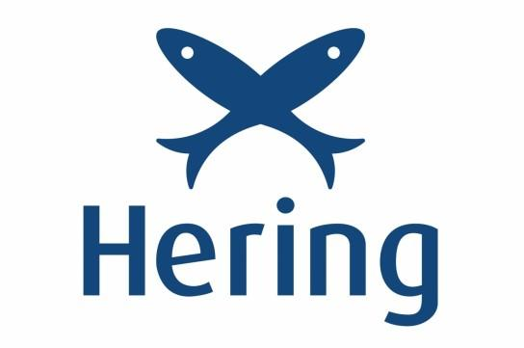

FICHA DE INSCRIÇÃO

CONCURSO DE CUSTOMIZAÇÃO HERING CENTRO CHAPECÓ

Nome completo do estudante:

Período:

Código institucional:

Data de nascimento:

RG:

Telefone:

Email:

Data:

Responda a pergunta:

Qual a importância de reinventar um básico?

OBS: Ao enviar o formulário preenchido para o e-mail da coordenação o estudante automaticamente estará assinando esta ficha de inscrição.

